Mardi saint : messe chrismale

Sous le signe : de la prière pour les évêques et prêtres du diocèse.

Coin prière évolutif : Ajouter une ou des photos des prêtres que vous connaissez. Imprimez éventuellement l’icône du Bon Pasteur
https://www.flickr.com/photos/diocese5108/49727089913/in/album-72157713727610672
https://www.facebook.com/Icônes-chrétiennes-463301527792825/?modal=admin_todo_tour
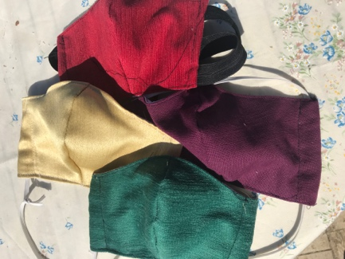

Activité manuelle : Envoyer une carte à un prêtre pour le remercier de son ministère. (ou un message)

Ou coudre des masques de protection pour lui aux couleurs liturgiques pour les célébrations. Patron du CHU de Grenoble et idée de l’ânesse de l’Abbatiale !
https://www.facebook.com/jeunes.chretiens.gaudete.et.exsultate/?modal=admin_todo_tour

Prière : Pour les prêtres et les évêques du diocèse.
Seigneur Jésus nous te confions notre archevêque, Éric, son auxiliaire Bruno, tous les prêtres de notre diocèse, tous les prêtres que nous connaissons, ceux qui nous donné Tes sacrements, ceux qui nous ont aidés, et spécialement ceux que tu nous donnes aujourd’hui comme pères dans nos paroisses, François et Mickaël, notre diacre Joël et tous les diacres du diocèse, notre séminariste Maxime.
Donne leur force, confiance et joie pour accomplir leur mission.
Que l’Eucharistie les nourrisse et leur donne le courage de s’offrir avec Toi pour les brebis que nous sommes ;
Qu’ils soient plongés dans Ton cœur de Miséricorde pour qu’ils soient toujours les témoins de ton pardon ;
Qu’ils soient de vrais adorateurs du Père pour qu’ils nous enseignent le véritable chemin de la sainteté.
Père, avec eux, nous nous offrons au Christ pour l’Église : qu’elle soit missionnaire dans le souffle de ton Esprit ; apprends-nous à les recevoir comme un don qui vient de Ta main, pour qu’ensemble nous travaillions à faire connaître Ton Évangile. Amen
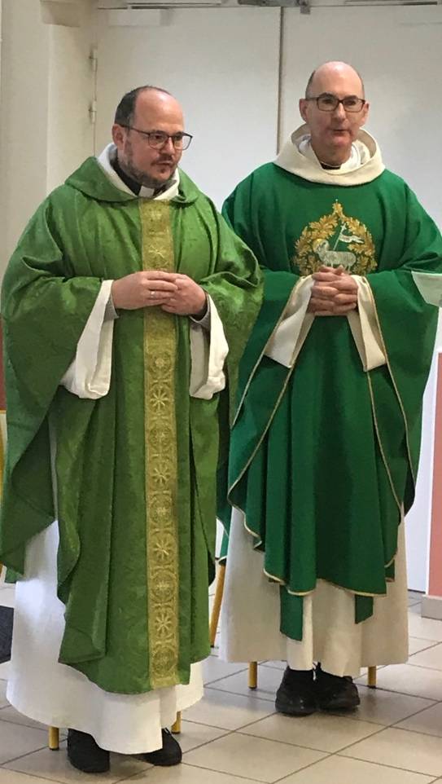
Et un beau texte :
Un prêtre doit être :
À la fois grand et petit,
Noble d’esprit, comme de sang royal,
Simple et naturel, comme de souche paysanne,
Un héros dans la conquête de soi,
Un homme qui s’est battu avec Dieu,
Une source de sanctification,
Un pécheur pardonné,
De ses désirs le maître,
Un serviteur pour les timides et les faibles,
Qui ne s’abaisse pas devant les puissants,
Mais se courbe devant les pauvres,
Disciple de son Seigneur,
Chef de son troupeau,
Un mendiant aux mains largement ouvertes,
Un porteur de dons innombrables,
Un homme sur le champ de bataille,
Une mère pour réconforter les malades,
Avec la sagesse de l’âge,
Et la confiance de l’enfant,
Tendu vers le haut,
Les pieds sur la terre,
Fait pour la joie,
Connaissant la souffrance,
Loin de toute envie,
Clairvoyant,
Parlant avec franchise,
Un ami de la paix,
Un ennemi de l’inertie,
Constant à jamais…
Si différent de moi ! Manuscrit du Moyen Age trouvé à Salzbourg

